**新 书 推 荐**

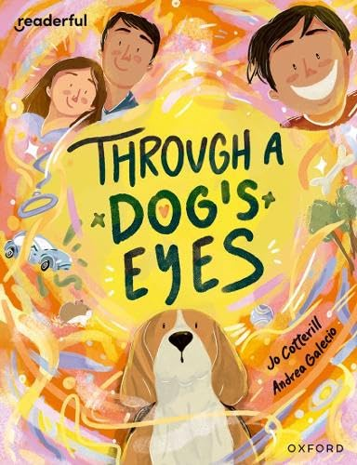**中文书名：《狗狗视角》**

**英文书名：THROUGH A DOG'S EYES**

**作 者：Jo Cotterill & Andrea Galecio**

**出 版 社：OUP**

**代理公司：OUP/ ANA**

**页 数：32页**

**出版时间：2025年6月**

**代理地区：中国大陆、台湾**

**审读资料：电子稿**

**类 型：儿童故事绘本**

**内容简介：**

**一个男孩、他的狗和他们不同的视角**

罗科（Rocco）迫不及待地想把新救回来的狗狗带回家。对他来说，这个世界充满了刺激和色彩。但对小狗库奇来说，同样的世界却太多了，充满了奇怪的气味、声音和形状……

**本书卖点：**

- 这是一本独特的图画书，从两个视角讲述了一个关于友谊的故事。

- 鼓励儿童通过探索视角来培养同理心。

- 帮助儿童了解如何收养和照顾宠物。

**作者简介：**

**乔·科特里尔（Jo Cotterill）**曾当过演员、教师和烟花技师，但她最喜欢写作。她为儿童和青少年出版了三十多本书，其中包括广受好评的小说《仰望星空》（*Looking at the Stars*）和《柠檬图书馆》（*A Library of Lemons*）。她为有困难的读者写短篇小说，这得益于她以前担任学习支持助理的经历。她还与插画家Cathy Brett一起创作了超级英雄系列*Electrigirl*，该系列既是书又是漫画。在不阅读、写作或外出参观学校和节日时，乔喜欢写歌和用纸做有趣的东西。她与家人住在牛津郡。

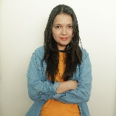**安德丽亚·伽勒西奥（Andrea Galecio）**是来自秘鲁利马的设计师和插画家。她的作品出现在卡洛斯·埃尔南德斯（Carlos Hernandez）所著的《萨尔和加比打破宇宙》（*Sal and Gabi Break the Universe*）的封面上，该书于2019年3月由Rick Riordan Presents出版社发行。

**内页插图：**

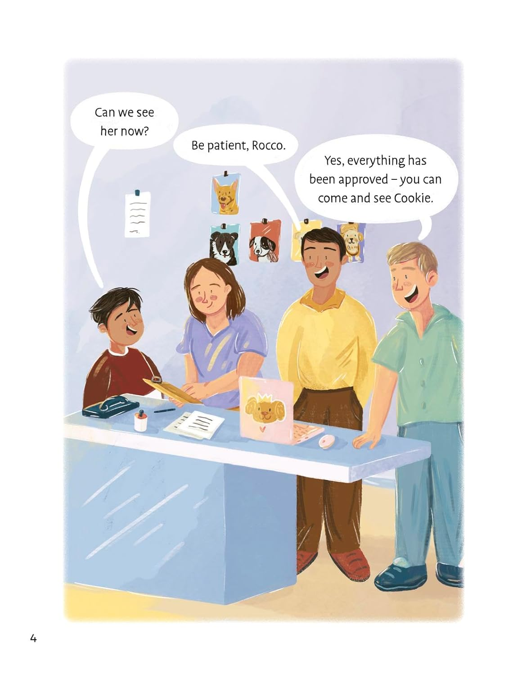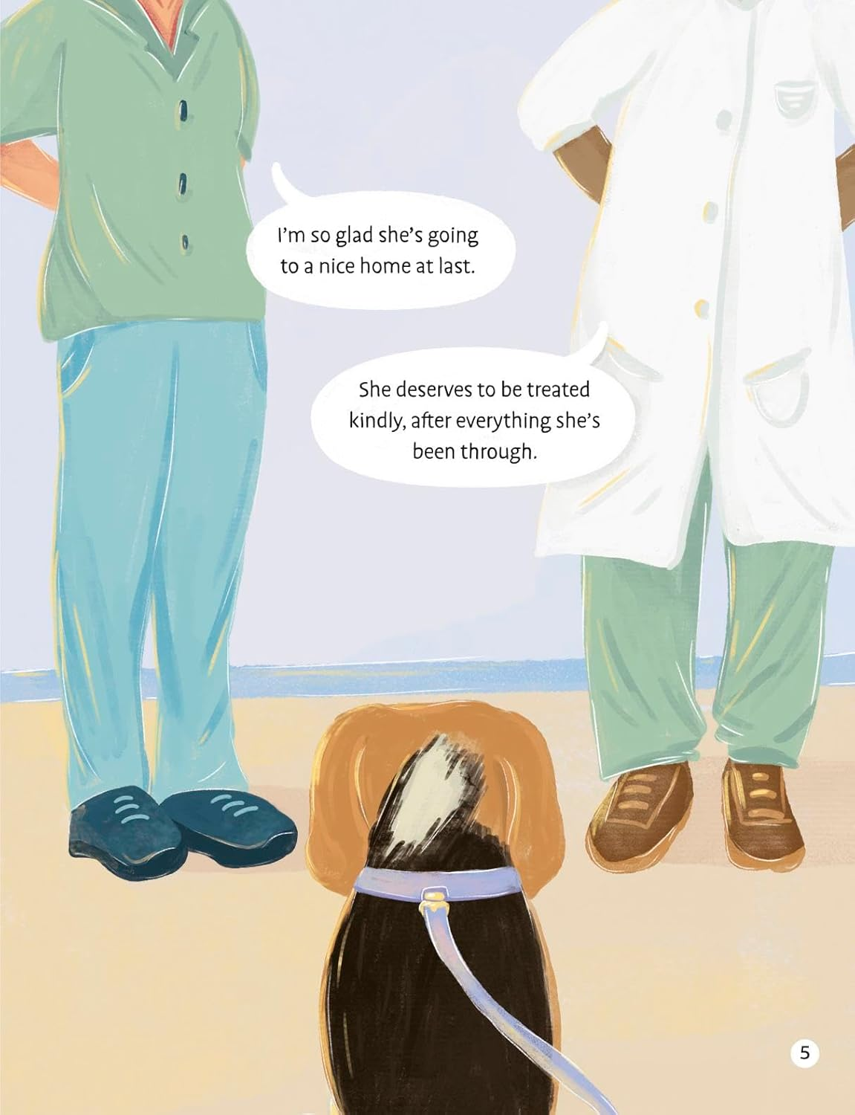

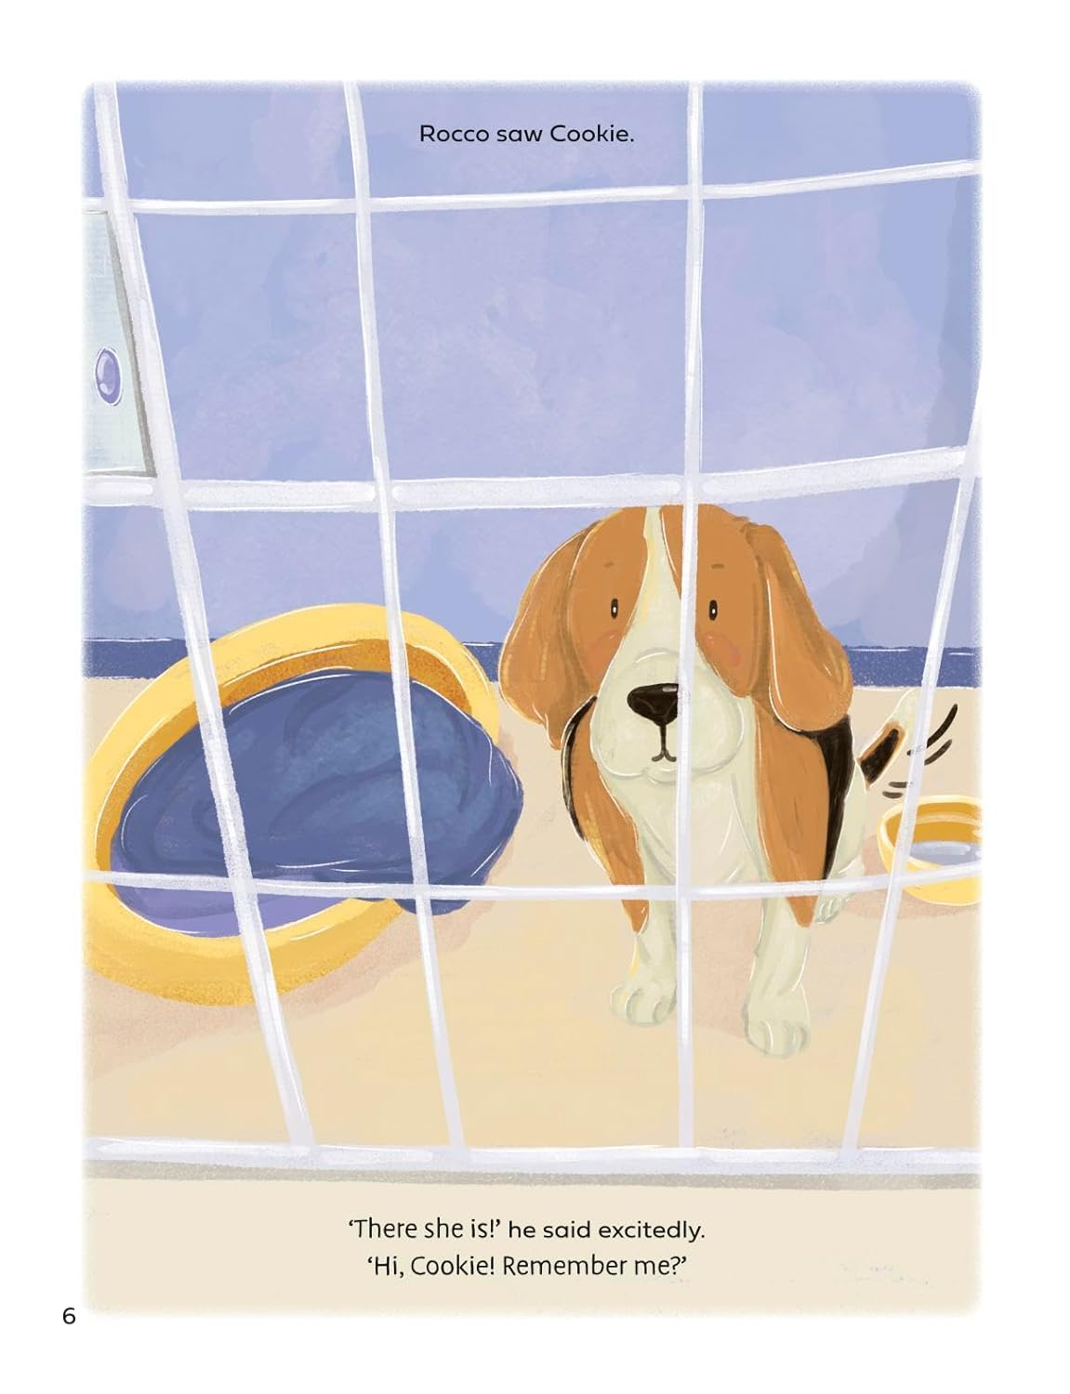 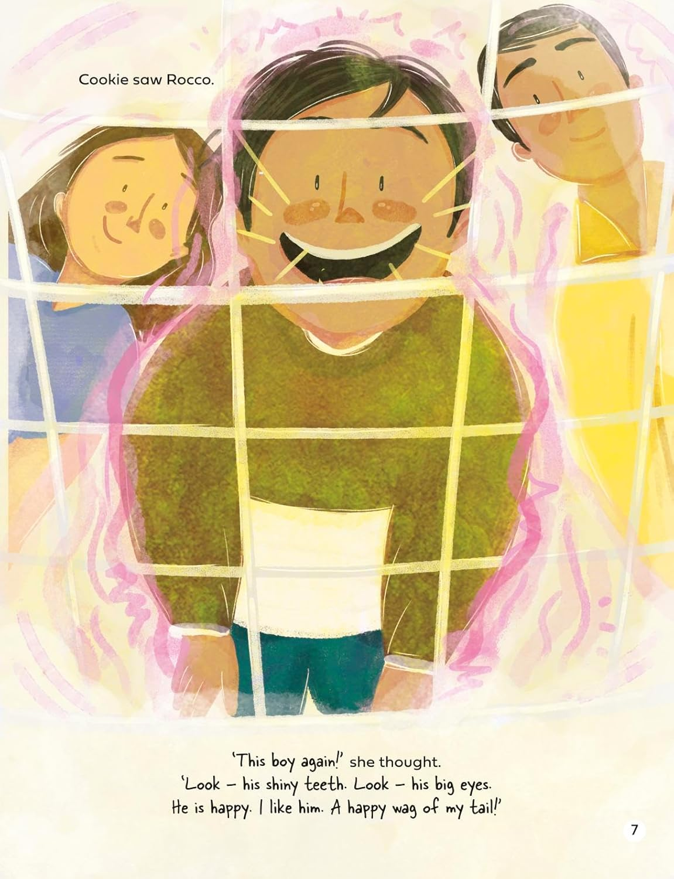 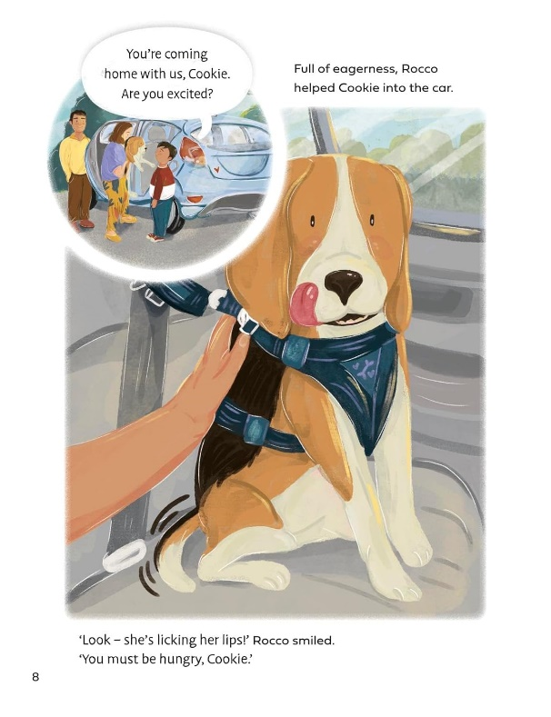 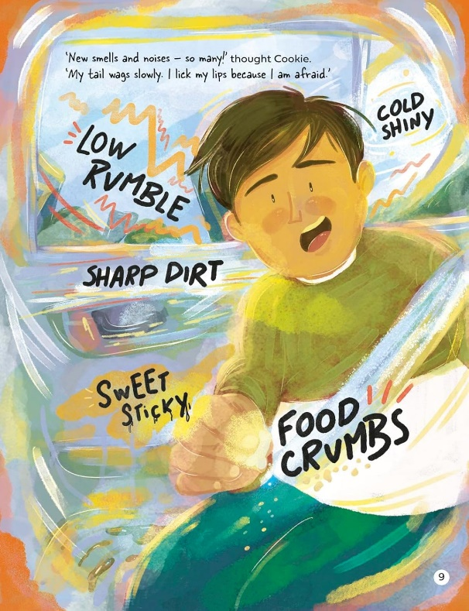

**感谢您的阅读！**

**请将反馈信息发至：版权负责人**

**Email**：[Rights@nurnberg.com.cn](mailto:Rights@nurnberg.com.cn)

安德鲁·纳伯格联合国际有限公司北京代表处

北京市海淀区中关村大街甲59号中国人民大学文化大厦1705室, 邮编：100872

电话：010-82504106, 传真：010-82504200

公司网址：[http://www.nurnberg.com.cn](http://www.nurnberg.com.cn/)

书目下载：<http://www.nurnberg.com.cn/booklist_zh/list.aspx>

书讯浏览：<http://www.nurnberg.com.cn/book/book.aspx>

视频推荐：<http://www.nurnberg.com.cn/video/video.aspx>

豆瓣小站：<http://site.douban.com/110577/>

新浪微博：[安德鲁纳伯格公司的微博_微博 (weibo.com)](https://weibo.com/1877653117/profile?topnav=1&wvr=6)

微信订阅号：ANABJ2002

